1. Lê o texto.
Português • 3.º ano • Avaliação 1.º período
Nome: _______________________________________________________________________________ Data: ____/____/_____
Classificação: _________________ O(A) Professor(a) ___________________ O(A) Enc. de Educação ___________________
________________________________________

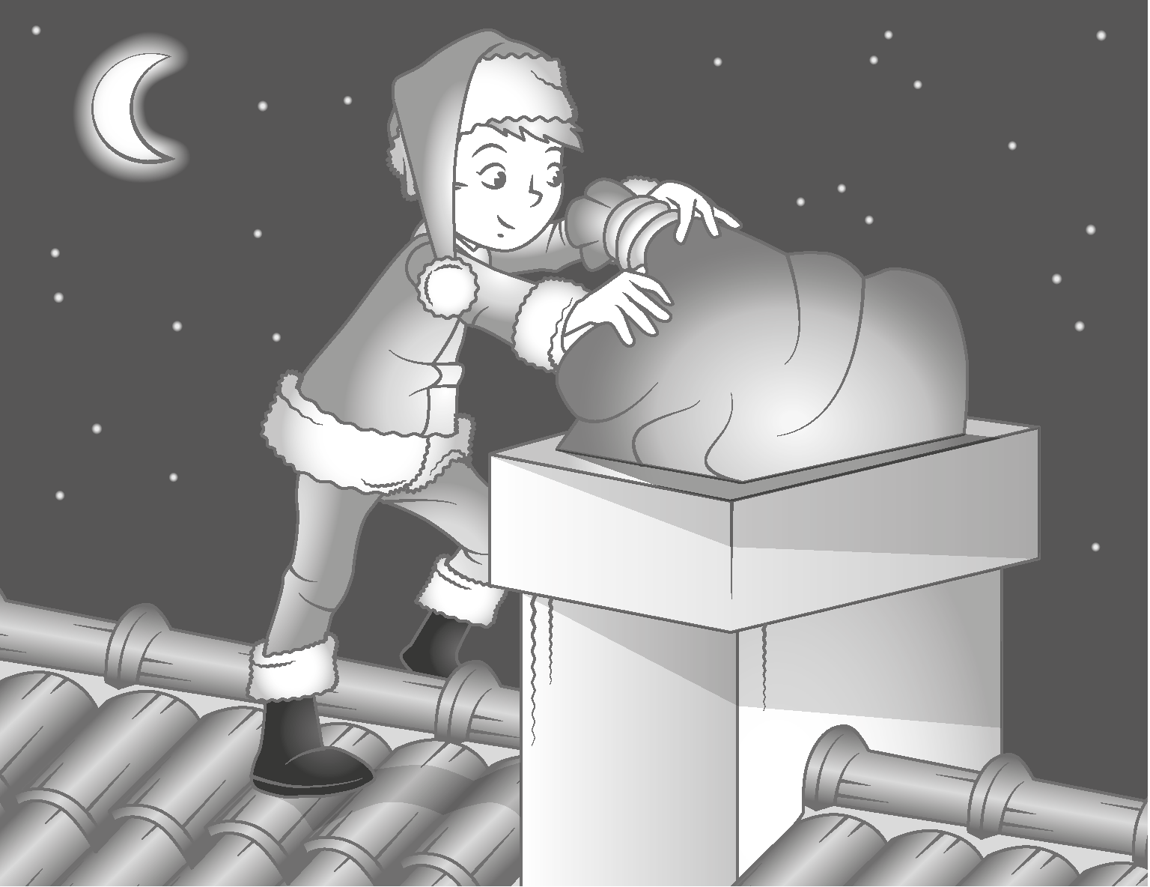
1
Eu queria ser Pai Natal
e ter um carro com renas
para pousar nos telhados
mesmo ao pé das antenas.
5
Descia com o meu saco
ao longo da chaminé,
carregado de brinquedos
e roupas, pé ante pé.

Em cada casa trocava
10
um sonho por um presente.
Que profissão mais bonita
fazer a gente contente.

Luísa Ducla Soares,
Poemas da mentira e da verdade,
7.ª edição, Livros Horizonte, 2014
2. Dá um título ao texto. Escreve-o no espaço destinado para esse efeito.
3. Qual era o desejo expresso no texto?
____________________________________________________________
____________________________________________________________

4. Ordena as ações do texto de 1 a 4.

Viajar puxado por renas. Fazer todos felizes.

Descer pela chaminé. Pousar nos telhados.

5. Se o desejo fosse concretizado, o que levaria no saco?
____________________________________________________________
____________________________________________________________

6. Assinala com X o significado da seguinte expressão:
«Pé ante pé» (linha 8)

Com passos pequenos. Com os pés descalços.

Ao pé-coxinho. Sem fazer barulho.

7. «Que profissão mais bonita / Fazer a gente contente.» (linhas 11 e 12)
7.1. De que profissão se trata?
_________________________________________________________
_________________________________________________________
7.2. Tu gostarias de ter essa profissão? Porquê?
_________________________________________________________
_________________________________________________________

8. Identifica o tipo de texto que leste (banda desenhada, narrativo, poema…).
___________________________________________________________
8.1 Quantos versos compõem este texto?
_________________________________________________________

9. Procura no texto as palavras que rimam com as seguintes:
renas ____________ chaminé ____________ contente ____________

10. Reescreve os seguintes versos, substituindo as palavras sublinhadas por antónimos.
«Descia com o meu saco»
____________________________________________________________
«Que profissão mais bonita»
____________________________________________________________
«fazer a gente contente.»
____________________________________________________________

11. Copia do texto
um nome no feminino e no plural: ____________________________________________
um nome no masculino e no singular: _________________________________________

12. Completa como no exemplo:
Palavra | Divisão silábica  (rodear a sílaba tónica) | Classificação quanto ao número de sílabas | Classificação quanto à posição da sílaba tónica
telhado | te – lha – do | trissílabo | grave
Pai
Natal
brinquedos
pé
profissão

13. Lê os diferentes significados da palavra «sonho» e rodeia o número daquele a que se refere na seguinte expressão:
«trocava um sonho por um presente»

sonho

nome masculino
1. Conjunto de ideias e de imagens que se apresentam durante o sono.
2. Desejo muito forte.
3. Bolinho muito fofo de farinha e ovos, frito, geralmente polvilhado com açúcar e canela.

14. Completa com os pronomes pessoais:
______ gosto muito do Natal. O meu irmão pequeno não gosta muito, porque ______ tem medo do Pai Natal!
Eu gosto desta época porque todos ______ temos sonhos e no Natal acreditamos que eles se podem tornar realidade!
E ______? Também gostas do Natal?

15. Liga cada frase ao seu tipo.
declarativa • • Gostas do Natal?
interrogativa • • O Natal é mágico!
exclamativa • • O Natal é em dezembro.

16. Identifica a frase negativa e assinala-a com X.

Gosto de oferecer presentes.

A minha mãe adora flores.

O meu pai está sempre a pedir-me desenhos!

A minha irmã não gosta de receber roupa.
17. Escreve uma carta a um familiar distante a convidá-lo para passar as férias de Natal contigo.
Diz-lhe o que poderiam fazer: brincadeiras, presentes, preparação da festa de Natal….
Não te esqueças de todos os elementos que uma carta deve apresentar.
________________________________________
_____________________________________________________________
_____________________________________________________________
_____________________________________________________________
_____________________________________________________________
_____________________________________________________________
_____________________________________________________________
_____________________________________________________________
_____________________________________________________________
_____________________________________________________________
_____________________________________________________________
_____________________________________________________________
_____________________________________________________________
_____________________________________________________________
_____________________________________________________________
_____________________________________________________________
_____________________________________________________________
_____________________________________________________________
_____________________________________________________________

2. Exemplo de resposta:
Informação para o(a) Professor(a)
Eu queria ser Pai Natal

3. O desejo expresso no texto é a vontade de ser Pai Natal.

4. 1 Viajar puxado por remos.

4 Fazer todos felizes.

3 Descer pela chaminé.

2 Pousar nos telhados.

5. Se o desejo fosse concretizado, levaria no saco brinquedos e roupas.
x

6. Sem fazer barulho.
7.1 Trata-se de ser Pai Natal.
8. O texto é um poema.
8.1 Este poema é composto por doze versos.
9. renas – antenas; chaminé – pé; contente – presente.
10. Subia com o meu saco.
Que profissão mais feia
fazer a gente triste.

11. Exemplo de resposta:
Um nome no feminino e no plural: renas (antenas, roupas)
Um nome no masculino e no singular: carro (Pai Natal, saco, sonho, presente)
12.
Palavra | Divisão silábica  (rodear a sílaba tónica) | Classificação quanto ao número de sílabas | Classificação quanto à posição da sílaba tónica
telhado | te – lha – do | trissílabo | grave
Pai | Pai | monossílabo | aguda
Natal | Na-tal | dissílabo | aguda
brinquedos | brin-que-dos | trissílabo | grave
pé | pé | monossílabo | aguda
profissão | pro-fi-ssão | trissílabo | aguda
13. 2. Desejo muito forte.
14.Eu; ele; nós; tu.
15. declarativa • • Gostas do Natal?
interrogativa • • O Natal é mágico!
exclamativa • • O Natal é em dezembro.
16. A minha irmã não gosta de receber roupa.

x

